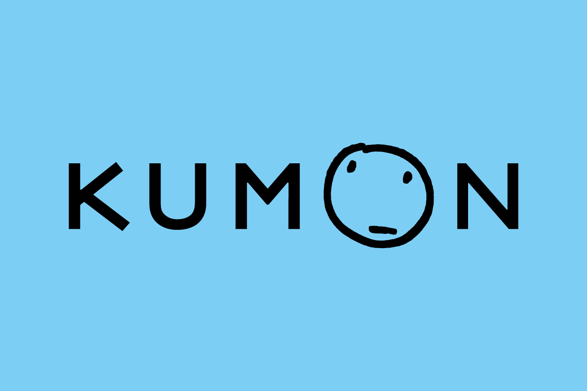**2018年4月17日**

**奈良県天理市**

**慶應義塾大学SFC研究所**

**株式会社公文教育研究会**

**天理市で認知症予防の「成果連動型支払事業」が目標を達成**

**～天理市と慶應義塾大学、公文教育研究会が事業の結果報告～**

奈良県天理市（市長 並河 健）は、公文教育研究会（代表取締役社長 池上 秀徳）の提供する「脳の健康教室」を活用した成果連動型支払いによる事業を実施。天理市による成果評価の結果、参加高齢者の認知機能をはじめとする成果目標をすべて達成したこと、また慶應義塾大学ＳＦＣ研究所（所長 田中 浩也）による調査の結果、孤立感の解消や、参加者の積極性向上につながったことが明らかになりました。

認知症予防分野において成果連動型支払事業の目標が達成されたケースは日本初であり、官民連携で住民を主体とした地域づくりを進めていく上で、今回の実践事例が重要な役割を担うことを示唆しています。

**【事業概要】**

事業内容：天理市在住の高齢者20名を対象に、成果連動型支払事業として「活脳教室*」を実施

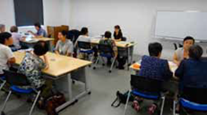実施会場：天理市立メディカルセンター

開講期間：2017年7月6日～12月21日（毎週木曜日）

教室運営形態：教室サポーターと天理市職員

*活脳教室

天理市における公文教育研究会の認知症予防プログラム「脳の健康

教室」の名称。

1人のサポーターが30分程度、2人の高齢者に対して簡単な読み書き計算とコミュニケーションを交えた学習支援を行いながら、高齢者の脳を活性化させ、「自信」「意欲」「誇り」を引き出していく。

**【本事業の効果】　～天理市より～**

・これまでの事業は参加者の主観に頼りがちで成果が見えづらかったが、成果指標という形で　目標を設定したことで、成果を“見える化”することができた。

・成果指標を明確にしたことで、この事業に関わった地域のボランティア、高齢者が目標意識を持ちやすくなり、モチベーションを高く保つことができた。

・地域づくり、自助・互助の場づくり、地域ボランティア育成に寄与した。

・本事業をきっかけに、他の分野でも成果を可視化できる可能性を感じた。

**【効果検証の結果】　～慶應義塾大学より～**

1. 今回の活脳教室は、天理市による成果評価の結果、認知機能を表すMMSEなど成果目標をすべて達成。

2. 活脳教室に参加した高齢者は、「人とのコミュニケーションの増加」「活動への積極性の向上」「孤立感の減少」を実感。

3. 教室サポーターも「家族とのコミュニケーション増加」「その他の活動への積極性向上」の実感値が向上。

**1. 認知機能を表すMMSEなど成果目標をすべて達成**

STEP 1

事業実施に先立ち、慶應義塾大学SFC研究所社会イノベーション・ラボ（代表 玉村 雅敏、担当 伊藤 健、落合 千華）が提案した3種類の指標を、天理市、公文教育研究会と議論した上で成果目標として設定し、成果連動型支払いによる事業が実施されました。

STEP 2

天理市職員が、事業開始時（7月）、開講3ヵ月後（10月）、事業終了時（12月）の3回測定し、その結果、すべての成果目標を達成したことがわかりました。

|  |  |  |  |  |
| --- | --- | --- | --- | --- |
| 指標種類 | 測定指標 | 成果目標 | 測定結果 | |
| ストラクチャー  （構造） | サポーターの  研修受講有無 | 全てのサポーターが  研修を受講する | 全てのサポーターが研修受講済み | **達成** |
| 受講者に対してのサポーター数 | サポーター数が受講者  20名に対し最低5名 | サポーター数が受講者20名に対し6名 | **達成** |
| プロセス  （過程） | 開催回数 | 年間22回以上 | 22回 | **達成** |
| 出席率 | 8割以上の出席者が  8割以上の出席率 | 85.2%の出席者が95％の出席率 | **達成** |
| アウトカム  （結果） | MMSE* | MMSEの改善  開始時26点以下（MCI疑いおよび認知症疑い）の人の8割以上が改善 | 9名中8名が改善 | **達成** |

*MMSE…認知能力や記憶能力を簡便に検査するもので、11の検査項目で30点満点。22～26点で軽度認知障害（MCI）の疑いあり、22点未満で認知症などの認知障害の可能性が高いと判断される。

STEP 3

成果目標をすべて達成したため、天理市から公文教育研究会に事業費および報酬が支払われることになりました。

事業費（教室サポーター謝礼、研修費、事務用品費）の実費および

公文教育研究会への成果報酬 2万円、教室サポーターへの成果報酬 2万円

**2. 参加高齢者は「人とのコミュニケーションの増加」「活動への積極性の向上」「孤立感の減少」を実感**

実感値×実感値／期待値、成長率（高齢者）

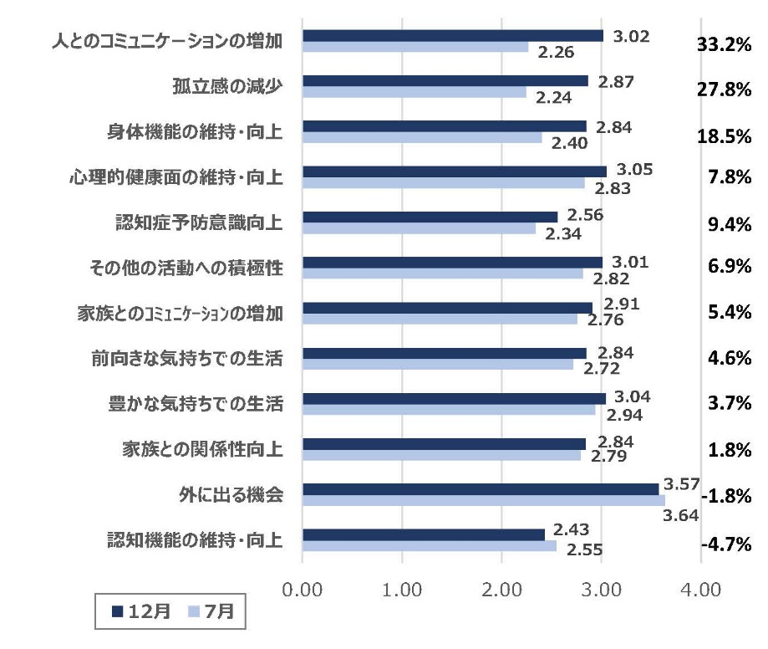

アウトカム指標に対しての期待値および実感値を受講者自身に自己評価してもらうアンケート調査を併せて実施しました。

その結果、人とのコミュニケーションが増加することにより、孤立感が減少し、その他の活動への積極性が向上することなどから、身体機能の維持・向上につながることが示されました。

**3. 教室サポーターも積極性向上を実感**

活脳教室の運営に携わった教室サポーターに対しても、アンケート調査を実施しました。

実感値×実感値／期待値、成長率（サポーター）

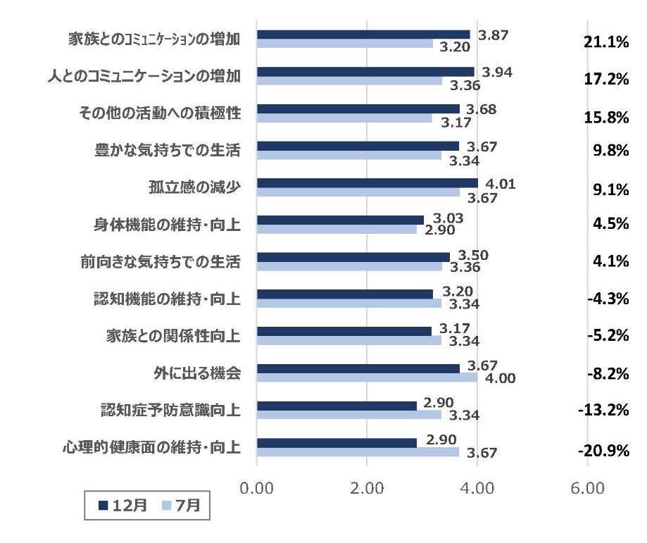

その結果、高齢者対象のアンケートと同様に、「人とのコミュニケーション増加」や「孤立感の減少」に加え、「家族とのコミュニケーション増加」や「その他の活動への積極性」の実感値も増加したことがわかり、活脳教室で意欲的になった高齢者と接するうちに、教室サポーターの意欲も向上していくことがわかりました。

**【今後の展望】～公文教育研究会より～**

公文教育研究会では、介護予防事業に成果指標（目標）を導入することにより、成果の可視化や事業改善につながる今回の取り組みが、介護予防・日常生活支援総合事業を官民連携で進めていく上で有効であると考えています。その結果、高齢者の生活の質の向上、さらには元気な高齢者が増えることによる社会保障費削減に貢献できる可能性もあります。

今後公文教育研究会では、天理市での実証結果とそのノウハウを基盤として、自治体・関係団体等とのコミュニケーションを進め、「脳の健康教室」を活かした成果連動型支払事業の取り組みを全国に広げ、地域包括ケアシステムの構築に貢献してまいりたいと考えています。

**【ご参考】**

**◎成果連動型支払事業**

行政機関が委託した民間事業者に対し、成果に連動して報酬を支払う契約形態。成果報酬型とも言う。

岡山市や川崎市のように要介護度が改善した場合に、介護事業者に対し、別途報酬を加算している自治体もある。

**◎脳の健康教室**

2001年、東北大学・川島隆太教授、福岡県の社会福祉法人・道海永寿会、公文教育研究会による共同研究で、認知症高齢者の脳機能の維持・改善に効果があることが科学的に実証された非薬物療法である「学習療法」を応用して開発した認知症予防プログラム。

2017年度 約210市区町村 約410教室が開講。

主に自治体、ＮＰＯ法人などが主催者となり、実際の教室運営は、地域のボランティアなどが担っている。

【問い合わせ先】

**天理市 健康福祉部 介護福祉課　地域包括ケア推進室**

〒632-8555　奈良県天理市川原城町605　TEL 0743-63-1001 FAX 0743-63-2344

**慶應義塾大学SFC研究所 社会イノベーション・ラボ（問い合わせ先）**

〒252-0882　神奈川県藤沢市遠藤5322　TEL 03-4590-0444　FAX 045-330-4343

E-MAIL　[si-lab@sfc.keio.ac.jp](mailto:si-lab@sfc.keio.ac.jp)

**慶應義塾大学　湘南藤沢事務室　学術研究支援担当（配信元）**

TEL 0466-49-3436　FAX 0466-49-3594　E-MAIL [kri-pr@sfc.keio.ac.jp](mailto:kri-pr@sfc.keio.ac.jp)

**株式会社公文教育研究会 学習療法センター**

〒108－0074東京都港区高輪4-10-18　京急第１ビル12F TEL 03-6836-0050　FAX 03-6836-0260

学習療法センターサイト→ <https://www.kumon-lt.co.jp/>